

**Алматы облысы әкімдігінің 2017 жылғы 12 шілдедегі "Тұқым шаруашылығын дамытуды субсидиялау" мемлекеттік көрсетілетін қызмет регламентін бекіту туралы" № 289 қаулысына өзгерістер енгізу туралы**

***Күшін жойған***

Алматы облысы әкімдігінің 2019 жылғы 10 сәуірдегі № 133 қаулысы. Алматы облысы Әділет департаментінде 2019 жылы 16 сәуірде № 5110 болып тіркелді. Күші жойылды - Алматы облысы әкімдігінің 2020 жылғы 19 наурыздағы № 113 қаулысымен

      Ескерту. Күші жойылды – Алматы облысы әкімдігінің 19.03.2020 № 113 қаулысымен (алғашқы ресми жарияланған күнінен кейін күнтізбелік он күн өткен соң қолданысқа енгізіледі).

      "Мемлекеттік көрсетілетін қызметтер туралы" 2013 жылғы 15 сәуірдегі Қазақстан Республикасы Заңының 16-бабының 1-тармағына және "Тұқым шаруашылығын дамытуды субсидиялау" мемлекеттік көрсетілетін қызмет стандартын бекіту туралы" 2015 жылғы 6 мамырдағы № 4-2/419 Қазақстан Республикасы Ауыл шаруашылығы министрінің бұйрығына (Нормативтік құқықтық актілердің мемлекеттік тіркеу тізілімінде № 11455 тіркелген) сәйкес, Алматы облысының әкімдігі ҚАУЛЫ ЕТЕДІ:

      1. Алматы облысы әкімдігінің "Тұқым шаруашылығын дамытуды субсидиялау" мемлекеттік көрсетілетін қызмет регламентін бекіту туралы" 2017 жылғы 12 шілдедегі № 289 (Нормативтік құқықтық актілерді мемлекеттік тіркеу тізілімінде № 4290 тіркелген, 2017 жылдың 25 тамызында Қазақстан Республикасы Нормативтік құқықтық актілерінің эталондық бақылау банкінде жарияланған) қаулысына келесі өзгерістер енгізілсін:

      көрсетілген қаулымен бекітілген "Тұқым шаруашылығын дамытуды субсидиялау" мемлекеттік көрсетілетін қызмет регламенті осы қаулының қосымшасына сәйкес жаңа редакцияда баяндалсын.

      2. "Алматы облысының ауыл шаруашылығы басқармасы" мемлекеттік мекемесі Қазақстан Республикасының заңнамасында белгіленген тәртіппен:

      1) осы қаулының Алматы облысы Әділет департаментінде мемлекеттік тіркелуін;

      2) осы қаулы мемлекеттік тіркелген күннен бастап күнтізбелік он күн ішінде оның қазақ және орыс тілдеріндегі қағаз және электронды түрдегі көшірмелерін Қазақстан Республикасы нормативтік құқықтық актілерінің эталондық бақылау банкіне енгізу және ресми жариялау үшін "Республикалық құқықтық ақпарат орталығы" шаруашылық жүргізу құқығындағы республикалық мемлекеттік кәсіпорнына жіберілуін;

      3) осы қаулыны Алматы облысы әкімдігінің интернет-ресурсында оның ресми жарияланғаннан кейін орналастыруын;

      4) осы қаулы мемлекеттік тіркеуден өткеннен кейін он жұмыс күні ішінде Алматы облысы әкімі аппаратының мемлекеттік-құқық бөліміне осы тармақтың 1), 2) және 3) тармақшаларында қарастырылған іс-шаралардың орындалуы туралы мәліметтерді ұсынуды қамтамасыз етсін.

      3. Осы қаулының орындалуын бақылау Алматы облысы әкімінің орынбасары С. Бескемпіровке жүктелсін.

      4. Осы қаулы әділет органдарында мемлекеттік тіркелген күннен бастап күшіне енеді және алғашқы ресми жарияланған күнінен бастап қолданысқа енгізіледі.

|  |  |
| --- | --- |
| *Алматы облысының әкімі* | *А. Баталов* |

|  |  |
| --- | --- |
|  | Алматы облысы әкімдігінің 2019 жылғы "10" сәуірдегі № 133 қаулысына қосымша |
|  | Алматы облысы әкімдігінің 2017 жылғы "12" шілдедегі № 289 қаулысымен бекітілген қосымша |

**"Тұқым шаруашылығын дамытуды субсидиялау" мемлекеттiк көрсетілетін қызмет регламенті**

**1. Жалпы ережелер**

      1. "Тұқым шаруашылығын дамытуды субсидиялау" мемлекеттік көрсетілетін қызмет (бұдан әрі – мемлекеттік көрсетілетін қызмет) жеке және заңды тұлғаларға (бұдан әрі – көрсетілетін қызметті алушы) облыстың, аудандардың және облыстық маңызы бар қалалардың жергілікті атқарушы органдары (бұдан әрі – көрсетілетін қызметті беруші) тегін көрсетіледі.

      Мемлекеттік көрсетілетін қызмет Қазақстан Республикасы Ауыл шаруашылығы министрінің 2015 жылғы 6 мамырдағы № 4-2/419 бұйрығымен (Нормативтік құқықтық актілерді мемлекеттік тіркеу тізілімінде № 11455 тіркелген) бекітілген "Тұқым шаруашылығын дамытуды субсидиялау" мемлекеттік көрсетілетін қызмет стандарты негізінде (бұдан әрі – Стандарт), көрсетіледі.

      Өтінімдерді қабылдау және мемлекеттік қызметті көрсету нәтижелерін беру "электрондық үкіметтің" www.egov.kz веб-порталы (бұдан әрі – портал) арқылы жүзеге асырылады.

      2. Мемлекеттік қызмет көрсету нысаны: электрондық (толық автоматтандырылған).

      3. Мемлекеттік қызметті көрсету нәтижесі – субсидияны аудару туралы хабарлама не осы мемлекеттік көрсетілетін қызмет стандартының

      10-тармағында көзделген жағдайларда және негіздер бойынша мемлекеттік көрсетілетін қызметті беруден уәжді бас тарту.

      Көрсетілетін қызметті алушыға осы мемлекеттік көрсетілетін қызмет стандартына 1 және 2-қосымшаларға сәйкес нысандар бойынша электрондық құжат нысанында мемлекеттік қызметті көрсету нәтижесі туралы хабарлама жолданады. Хабарлама субсидиялаудың ақпараттық жүйесінде тіркелген кезде көрсетілетін қызметті алушы көрсеткен электрондық почта мекенжайына жолданады.

      Мемлекеттік қызметті көрсету нәтижесін беру нысаны – электрондық.

**2. Мемлекеттік қызметті көрсету процесінде көрсетілетін қызметті берушінің құрылымдық бөлімшелерінің (қызметкерлерінің) іс-қимыл тәртібін сипаттау**

      4. Көрсетілетін қызметті алушының (не оның уәкілетті өкілінің: уәкілеттілігін растайтын құжат бойынша) Стандарттың 9-тармағына сәйкес құжаттар топтамасымен бірге жүгінуі, мемлекеттік қызмет көрсету бойынша рәсімді (іс-қимылды) бастауға негіздеме болып табылады.

      5. Мемлекеттік қызмет көрсету процесінің құрамына кіретін әрбір рәсімнің (іс-қимылдың) мазмұны,орындалатын оның ұзақтылығы:

      1) құжаттарды қабылдау, тіркеу – 15 ( он бес) минут.

      Нәтижесі – көрсетілетін қызметті берушінің құжаттарды қабылдау;

      2) құжаттарды қарау және жауапты орындаушысын анықтау – 2 (екі) сағат.

      Нәтижесі – жауапты орындаушысын анықтау;

      3) көрсетілетін қызметті берушінің жауапты орындаушысымен мемлекеттік қызмет көрсету нәтижесін рәсімдеу және көрсетілетін қызметті берушінің басшысына қол қоюға жолдау - 3 (үш) жұмыс күні.

      Нәтижесі - мемлекеттік қызмет көрсету нәтижесін көрсетілетін қызметті берушінің басшысына қол қоюға жолдау;

      4) мемлекеттік көрсетілетін қызмет нәтижесіне қол қою және көрсетілетін қызметті берушінің жауапты орындаушыға жолдау– 2 (екі) сағат.

      Нәтижесі – мемлекеттік көрсетілетін қызмет нәтижесін жауапты орындаушыға; жолдау;

      5) көрсетілетін қызметті берушіге мемлекеттік көрсетілетін қызмет нәтижесін беру.

      Нәтижесі – мемлекеттік көрсетілетін қызмет нәтижесін көрсетілетін қызметті алушыға беру.

**3. Мемлекеттік қызмет көрсету процесінде көрсетілетін қызметті берушінің құрылымдық бөлімшелерінің (қызметкерлерінің) өзара іс-қимыл тәртібін сипаттау**

      6. Мемлекеттік қызмет көрсету процесіне қатысатын көрсетілетін қызметті берушінің құрылымдық бөлімшелерінің (қызметкерлерінің) тізбесі:

      көрсетілетін қызметті берушінің кеңсе қызметкері;

      көрсетілетін қызметті берушінің басшысы;

      көрсетілетін қызметті берушінің жауапты орындаушысы.

      7. Құрылымдық бөлімшелердің (қызметкерлердің) арасындағы рәсімдердің (іс-қимылдың) бірізділігін сипаттау осы Регламенттiң қосымшасы "Мемлекеттік қызмет көрсетудің бизнес-процестерінің анықтамалығында" келтiрiлген.

**4. Мемлекеттік қызмет көрсету процесінде ақпараттық жүйелерді пайдалану тәртібін сипаттау**

      8. Жүгіну тәртібін және портал арқылы мемлекеттік қызмет көрсету кезінде көрсетілетін қызметті беруші мен көрсетілетін қызметті алушының рәсімдерінің (іс-қимылдарының) бірізділігін сипаттау:

      1) көрсетілетін қызметті алушы порталда тіркеледі, ЭЦҚ куәландырылған электрондық құжат нысанындағы сұрау салуды жолдайды;

      2) көрсетілетін қызметті алушының "жеке кабинетіне" сұрау салудың қабылданғаны туралы мәртебе, сондай-ақ мемлекеттік қызмет көрсету нәтижесін алатын күні мен уақыты көрсетілетін хабарлама жолданады;

      3) сұрау салуды қабылдағаннан кейін, мемлекеттік қызметті көрсету процесінде көрсетілетін қызметті берушінің құрылымдық бөлімшелерінің іс-қимыл тәртібі осы регламенттің 5-тармағына сәйкес жүзеге асырылады;

      4) өтпелі өтінім берген кезде мемлекеттік қызметті көрсету мерзімі күнтізбелік 15 (он бес) күнге ұлғаяды.

      5) Субсидиялар көлемі жеке қаржыландыру жоспарында көзделген тиісті айға арналған бюджет қаражаты көлемінен асатын өтінімдер (өтпелі өтінімдер) бойынша субсидиялар төлеу келесі айда жүзеге асырылады.

|  |  |
| --- | --- |
|  | Тұқым шаруашылығын дамытуды субсидиялау" мемлекеттік көрсетілетін қызмет регламентіне қосымша |

**Мемлекеттік қызмет көрсетудің бизнес-процестерінің анықтамалығы**

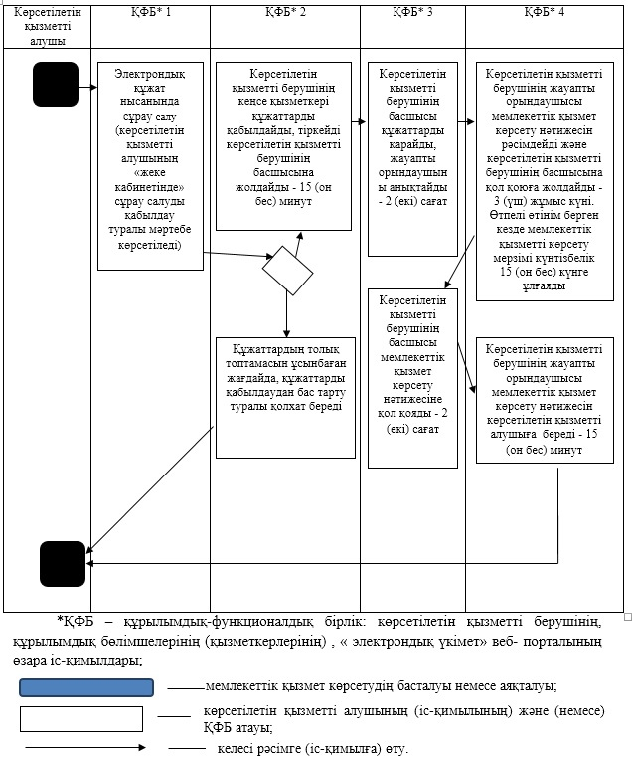

© 2012. Қазақстан Республикасы Әділет министрлігінің «Қазақстан Республикасының Заңнама және құқықтық ақпарат институты» ШЖҚ РМК